Solicitações de adequação na minuta:

CLÁUSULA B4

1. Corrigir a informação do recebimento de valores, pois não foi recebida “em dinheiro”.

CLÁUSULA K

1. A nova minuta apresentada inova e inclui informações divergente do firmado em instrumento particular com relação do pagamento do ITBI e a própria cláusula 23.1 na mesma minuta.

CLÁUSULA 2

1. Conta para depósito divergente da informada à imobiliária.

Data da assinatura

1. Após reanálise de futura minuta e aprovação de ambas as partes, favor agendar nova data.

CLÁUSULA 1

1. Mencionar que a posse do contrato da caixa está divergente do que foi acordado (não sei se vale a pena mencionar e nem segurar as chaves até o registro??????)

Alterações da minuta

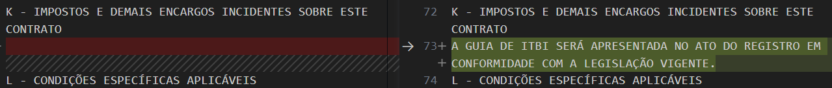



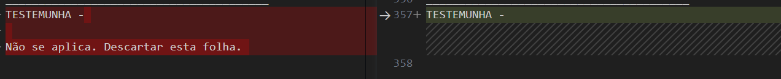

Outros trechos do contrato:

